PEDIDO DE PROVIDÊNCIAS Nº 1309/2023
Remoção de galhos, lixos e entulhos depositados na Rua Doutor João Daniel Hillebrand, próximo ao nº 2099, no Bairro Rondônia.
Solicita-se, após os trâmites regimentais, que seja enviada cópia da presente proposição ao Poder Executivo, para que realize as seguintes providências:

Remoção de galhos, lixos e entulhos depositados na Rua Doutor João Daniel Hillebrand, próximo ao nº 2099, no Bairro Rondônia.
Na certeza de contar com vossa especial atenção, desde já, afirmo nesta oportunidade meus protestos de elevada estima e consideração.
Novo Hamburgo, 17 de abril de 2023.
Vereador Inspetor Luz

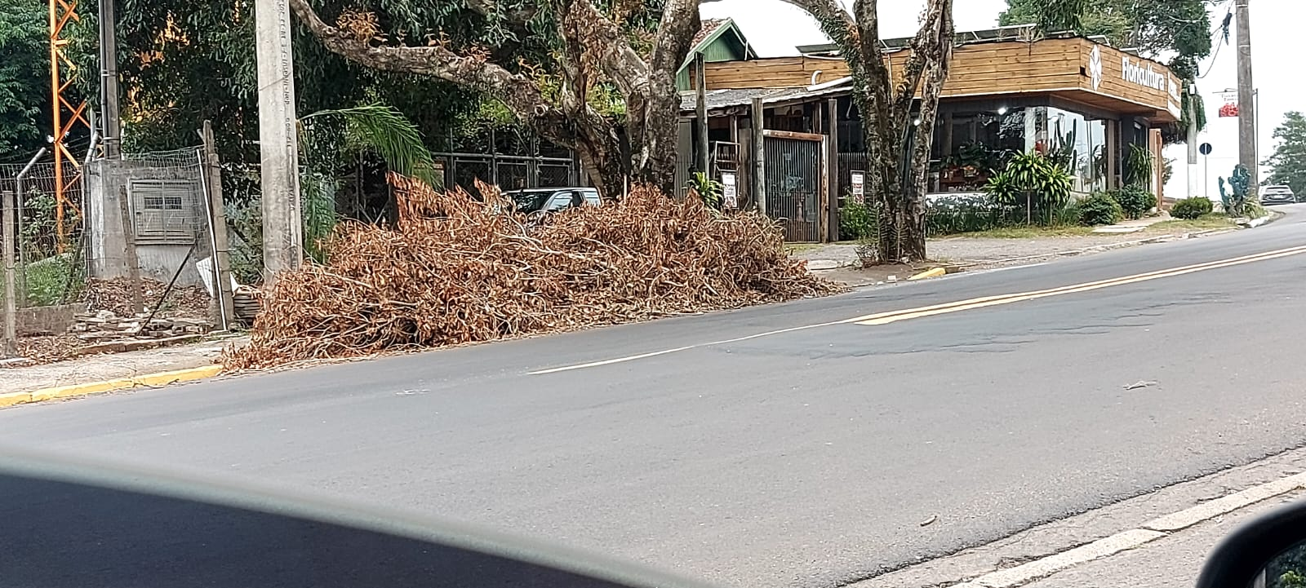
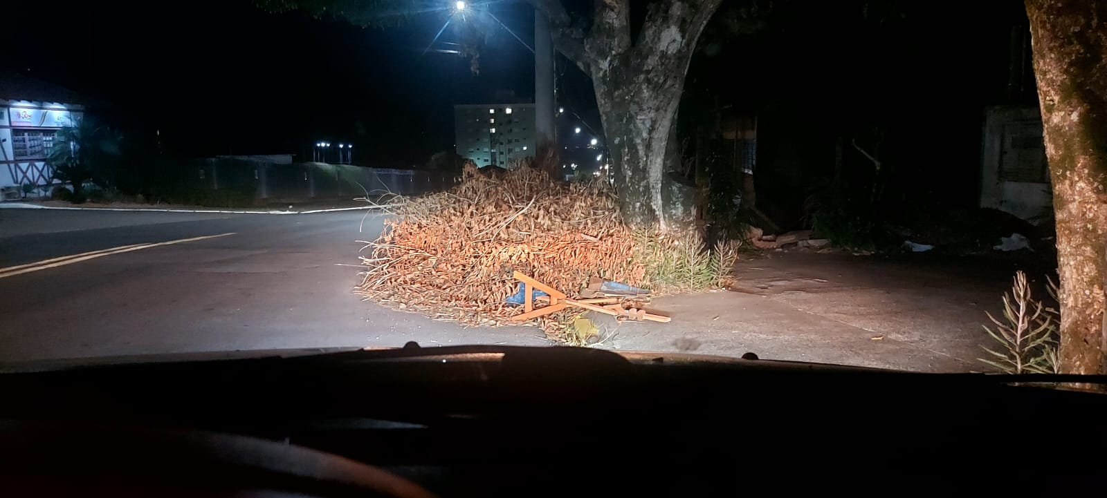

Obs.: Redação conforme o original do autor.
/JC

